Brennen, fesseln, töten
Die gesellschaftliche Stellung der Gladiatoren war niedrig, da sie hauptsächlich aus Kriegsgefangenen, Sklaven und Verbrechern bestanden. Jeder Gladiatoren musste einen Eid ablegen, sich bereit zu erklären, in der Arena zu sterben. Sogar freie Bürger konnten sich als Gladiatoren verpflichten, jedoch verloren sie dabei ihre Bürgerrechte. Senatoren und Ritter durften nicht in Gladiatorenschulen rekrutiert werden, obwohl die Gladiatur eine faszinierende Welt für viele der Oberschicht war. Die Kämpfer erhielten Geld für Siege, selbst Sklaven unter ihnen hatten die Möglichkeit, sich freizukaufen. In Köln ehrten Brüder ihre freigelassenen Gladiatoren mit einem prächtigen Grabstein. Die Gladiatoren waren dem bedingungslosen Gehorsam verpflichtet, was auch das Hinzurichten des Gegners auf Verlangen oder das Empfangen des Todesstoßes beinhaltete.
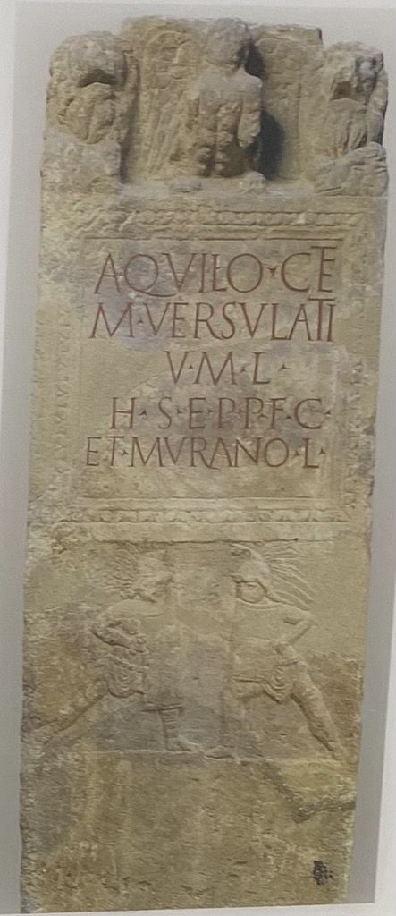
Grabstein eines Gladiators

